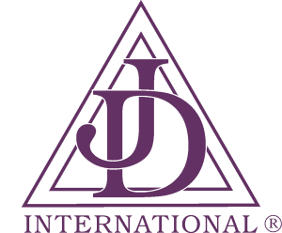 | Filhas de Jó  Internacional  “Virtude é uma qualidade que enobrece uma mulher”

Certificamos que

______________________________

é um Membro de Maioridade

do Bethel nº _____ de _____________________________,
das Filhas de Jó Internacional,
e está autorizada a visitar qualquer Bethel.

___________________________
Data da Cerimônia de Maioridade

___________________________________
Secretária

______________________________
SELO
Honorável Rainha

______________________________
Guardiã do Bethel

